
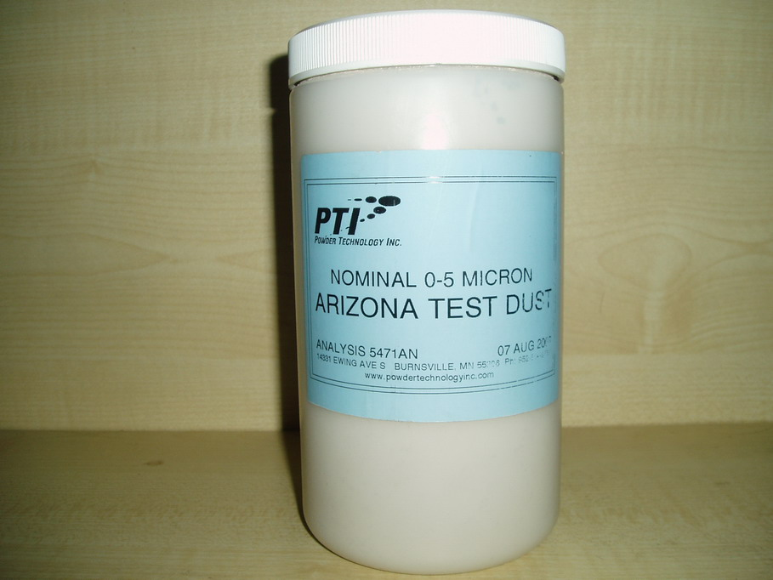
产品概述
除了满足ISO 12103-1 标准的A1（UltraFine）、A2（Fine）、A3（Medium）、A4（Coarse）这四种标准的粉尘外，PTI还提供0至指定尺寸以及区间尺寸的亚利桑那试验粉尘。（见下面的2张表格）
0至指定尺寸等级的亚利桑那试验粉尘应包括96%（体积百分比）的指定尺寸的粉尘颗粒；这类产品中，占体积百分比20%～40%的粉尘的颗粒粒径大于指定颗粒粒径的一半。如0-5微米的粉尘，其中占20%～40%体积百分比的颗粒的粒径大于2.5微米。（本页图示的产品即为0-5微米亚利桑那试验粉尘）。
区间尺寸指的是如5-10微米的亚利桑那试验粉尘；这类产品中，至少占体积百分比90%的粉尘颗粒是属于规定的范围的。如5-10微米的粉尘，其中占体积百分比90%以上的颗粒都属于这个粒径范围。
0 - 指定等级的产品
名义尺寸范围（微米）
0-3
0-5
0-10
0-20
0-30
0-40
0-50
0-60
0-70
区间等级的产品
名义尺寸范围（微米）
5-10
10-20
20-40
30-80
40-80

Arizona Test Dust Fractions 亚利桑那试验粉尘

